Microsoft® PowerPoint 97 for Windows®

機能強化ガイド

1998 年 7 月

Microsoft PowerPoint 97 のご紹介

ご注意
本文書の発行以降に行われた製品の機能変更等について、本文書の内容と相違がある場合があります。本文書の内容については、それが明確に記載されたものであっても示唆的なものであっても、マイクロソフトがその保証を与えるものではありません。

目次

はじめに 1

新しい機能の概要 2

アイデアをすばやくまとめるための機能 2

■ 迅速に準備や実行する機能 2

■ プレゼンテーションを体系化する機能 3

■ 共同作業を容易にする機能 4

アイデアをよりわかりやすく解説する機能 5

■ 図形描画ツールの強化 5

■ グラフ機能の強化 6

■ マルチメディア関連のサポート機能の強化 7

日本語処理機能の強化 7

高度な表示機能 8

■ プレゼンテーション ツールとしての基本機能 8

■ 非公式のツール、インタラクティブなミーティング ツール 8

■ オンライン用のツール 9

パフォーマンスの向上 11

■ 高速化した主な機能 11

Office 97 との統合 12

■ Office パッケージ全体との統合 12

付録 A : プログラミング機能 13

新しい機能の詳細 14

アイデアをすばやくまとめるための機能 14

■ 迅速に準備、実行する機能 14

PowerPoint セントラル 15

目的別スライドショー 16

インスタント ウィザード 17

テンプレート 18

■ プレゼンテーションを体系化する機能 19

目次スライドから展開 19

目次スライドの作成 20

スライドの複製と挿入 20

柔軟な画面表示 20

■ 共同作業を容易にする機能 21

ファイルからスライドの挿入 21

Web Find Fast 22

コメント 22

データファイル フォーマットについて 22

HTML のインポート 22

アイデアをよりわかりやすく解説する機能 23

■ 大幅に強化された図形描画ツール 23

Office アート 23

Clip Gallery 24

Web に接続して追加のクリップを取得 25

オートクリップアート機能の強化 25

記号挿入 25

■ グラフ機能の強化 26

Microsoft Graph 97 26

グラフのヒント (ポップヒント) 26

グラフの種類の追加 27

グラフを軸に回転するテキスト 31

絵や写真、テクスチャ、グラデーション 31

グラフのアニメーション化 31

■ マルチメディア関連サポート機能の強化 31

アニメーション効果 31

動作設定ボタン 33

[スライドショー] メニュー 33

動作設定の強化 34

音声ナレーション 35

カスタム サウンドトラック 35

日本語処理機能の強化 36

縦書き/横組み文字 36

Word 罫線の挿入 36

Office の日本語入力シテスムの設定 37

高度な表示機能 38

■ プレゼンテーション ツールとしての基本機能 38

2 画面表示 38

プレゼンテーションパック ウィザード 39

さまざまな形式によるプレゼンテーション 39

■ 非公式のツール、インタラクティブのミーティング ツール 39

会議メモ 39

アクション アイテム 40

■ オンライン用のツール 40

HTML 形式での保存 41

Web 用のアニメーションとして保存 41

PowerPoint Viewer 42

エクスポート機能の強化 42

ホームページ テンプレート 42

プレゼンテーション会議 42

ハイパーリンク 43

スライドショー形式での保存 44

ウィンドウ表示 45

自動プレゼンテーション 46

パフォーマンスの向上 47

■ 高速化された主な機能 47

ファイルの圧縮 47

ファイルを開く、保存する処理速度の向上 47

自動保存とファイルの復旧 47

グラフィック ファイル フォーマット 47

JPEG ファイルの保存 47

AVI コントロール 47

Office 97 との統合 48

■ Office パッケージ全体との統合 48

Visual Basic for Applications 48

コマンド バー 48

ハイパーリンクと Web テクノロジー 48

バックグラウンド スペル チェック 48

記号/特殊文字の挿入 48

Office アプリケーションと共通のカラー 49

数段階の「元に戻す/やり直し」機能 49

付録 A: プログラミング機能 50

オブジェクト モデルや PowerPoint 97 機能への一貫したプログラムアクセス 51

VBA との統合 51

プレゼンテーションの中の ActiveX コントロール 51

マクロ記録 52

アドイン機能に対するサポート 52

はじめに
導入のためにソフトウェアを正式に評価したり、あるいは軽い気持ちで触ってみるときでも、「どこが変わったのか？」あるいは「バージョンアップすべきか？」というような疑問が沸き上がってくることと思います。
PowerPoint 4.0 から PowerPoint 95 へのバージョンアップでは、OS の 32 ビット化による機能の強化に加え、飛躍的に機能が強化されたと感じられたことでしょう。この新しいバージョンである Microsoft® PowerPoint® 97 for Windows (プレゼンテーション ソフトウェア、以下 PowerPoint 97) でも、ユーザーからのフィードバック情報に基づき、数多くの機能強化が図られていることを感じられることと思います。
PowerPoint 97 は、世界で最もポピュラーなプレゼンテーション ソフトウェアとして活用されています。この製品の成功は、PowerPoint 機能強化のためにご提供くださったユーザーによるフィードバック情報と、ユーザーがこのソフトウェアの機能をフルに活用できるよう、最新のテクノロジーを取り入れてきた PowerPoint 開発チームによる研究開発の努力の成果なのです。
ユーザーからのフィードバック情報によると、次のような機能や操作性が求められていることがわかってきました。

- ユーザー自身だけでなく、ほかの人と共同でプレゼンテーションを作成する際、考え方を容易に体系化する機能。
- 使いやすいフォーマットやマルチメディア ツールを活用して、より効果的に自分の考えを発表できるようにする機能。
- 会議からインターネットまで、どのような状況においても、高度なプレゼンテーションを可能にする機能。
- ほかの Microsoft® Office97 (以下 Office97) アプリケーションと共通の操作性により、従来の知識を有効に活用できる操作性。
- パフォーマンスの向上。

この資料は、 PowerPoint 97 の新機能や強化点を理解していただくことを目的として作成しています。

新しい機能の概要

アイデアをすばやくまとめるための機能
    - 迅速に準備や実行する機能
 | 機能名 | 解説
新機能 | Office アシスタントによるプレゼンテーション作成のアドバイス | Office 97 ファミリー共通の対話型ユーザー支援機能です。自然な言葉で質問するだけで、PowerPoint のさまざまな機能について解説してくれるほか、それを活用するためのヒントなどを提供してくれます。
新機能 | PowerPoint セントラル | PowerPoint を利用する頻度が少ないユーザーでも、プレゼンテーションを作成するうえで有益な情報を提供します。新たに追加されたテクスチャ、サウンド、Value Pack に収録されているビデオなどのマルチメディア素材に関する情報を、PowerPoint 上で活用することができます。
新機能 | 目的別スライドショー | 異なる出席者に対して、スライドの順番を変更したり、非表示スライドを複数設定しておくことができます。これにより、1 つのプレゼンテーション ファイル中に、複数のプレゼンテーションを含めることができます。
強化点 | インスタント ウィザード | インスタント ウィザードでは、プレゼンテーションを作成する場合に便利な、テンプレートを 50 種類以上用意しました。強化されたテンプレートには、テキストの書式があらかじめ設定されており、チラシ、インターネットにおける個人のホームページなどを作成する場合にも大いに役立ちます。多くのテンプレートは、プレゼンテーション関連の技術で世界をリードするコンサルティング会社、Dale Carnegie Training® から提供されたもので、プレゼンテーション上達のための極意を紹介しています。
強化点 | テンプレート | あらかじめ表示効果が設定されているテンプレートを 10 種類、スライド用のテンプレートを 約 30 種類、新規に追加しています。

    - プレゼンテーションを体系化する機能
 | 機能名 | 解説
新機能 | 目次スライドから展開 | 最初に作成しておいた目次用の 1 枚のスライドから、自動的に複数のスライドに展開されます。
新機能 | 目次スライドの作成 | 複数のスライドからタイトルを抜粋し、それを 1 枚の目次スライドにまとめる機能を搭載しています。この機能を利用すると、プレゼンテーションのはじめに発表内容を示したり、各区切りごとにプレゼンテーションをまとめて提示することにより、より効果的なプレゼンテーションを行うことができます。
強化点 | スライドの複製と挿入 | スライド表示モードのまま、作成中のプレゼンテーションに既存のスライドをコピーして挿入する機能をサポートしました。まったく同じ内容、書式を引き継いだスライドを作成するとき、スライド一覧表示に変更する必要がありません。
新機能 | 柔軟な画面表示 | PowerPoint 97 では、最適な画面表示方法で作業を進めることができます。そのたびに画面表示のモードを切り替えなくても、各作業をスムーズに進めることができます。
 |  | アウトライン表示におけるスライド表示  [新機能] | テキスト ベースのアウトライン表示で作業をしているときでも、スライドがどのように見えるのかを確認しながら作業を進めるために、スライドのイメージを小さくプレビュー表示できます。
 |  | ノート表示機能の強化  [強化点] | スライド表示やアウトライン表示で作業を進めているときでも、解説用のノートの内容を手軽に見ることができ、それを編集することもできます。
 |  | スライド マスター表示  [強化点] | スライド マスター用のツールバーを用意することで、ミニ スライドを簡単に起動できるようにしました。また、[閉じる] ボタンをクリックするとスライドマスター上の変更を各スライドに反映させた後に、元の表示モードに戻るという一連の動作を自動化しています。

    - 共同作業を容易にする機能
 | 機能名 | 解説
新機能 | ファイルからスライドの挿入 | 新規に作成しているプレゼンテーションに、既存のプレゼンテーションを挿入する場合、既存のプレゼンテーションを開かずにその中のスライドを現在開いているプレゼンテーションに挿入することができます。既存のプレゼンテーションでマスターの書式設定から変更された書式設定が含まれたスライドを挿入した場合も、既存の設定がそのまま引き継がれます。
新機能 | Web Find Fast | ファイルを挿入する際に Web サーバー上の Microsoft® Office 97 (以下 Office 97) 文書や HTML ドキュメントなど、さまざまな場所に格納されている情報に対して条件を設定し、高速な全文書検索を行うことができます。
新機能 | コメント | 組織内でプレゼンテーションのレビューを行う場合、ほかの人のコメントを付箋紙のように各スライドに添付できます。このコメントは、表示/非表示の切り替えが可能です。
新機能 | HTML のインポート | プレゼンテーション資料の作成を始めるときに、Microsoft® Word (以下 Word) のドキュメントを活用するような感覚で、HTML ドキュメントの内容をアウトラインとして、 PowerPoint 上 で読むことができます。

アイデアをよりわかりやすく解説する機能
    - 図形描画ツールの強化
 | 機能名 | 解説
新機能 | Office アート | 図形描画機能は、すべての Office 97 アプリケーションで共有され、3-D をはじめとする高度な図形を描画することができます。
新機能 | Clip Gallery | 新しい Clip Gallery では、クリップアート (図) だけでなく、サウンドやビデオ、写真などのマルチメディア素材を用意しています。
強化点 | オートクリップアート | 各スライドの内容に合わせてクリップアートや、サウンド、ビデオなどを自動的に選択します。これにより、スライドのイメージ形成に役立つマルチメディア素材を手軽にしかも有効に活用することができます。
    - グラフ機能の強化
 | 機能名 | 解説
新機能 | Microsoft Graph 97 | PowerPoint 97 や Office 97 の各製品のグラフ作成モジュールを大幅に強化しました。これにより、非常に使いやすく、豊富なグラフィック機能を使って、より効果的にグラフを作成することができます。  Microsoft Graph 97 (以下 Graph 97) は、次の機能を搭載しています。
 | Microsoft Graph 97 | グラフの種類の追加 [強化点] | データをわかりやすく効果的に表現できるように、円柱、円錐、ピラミッドなど、3-D や 2-D のグラフを追加しました。また、分割円グラフ、補助円付き円グラフや補助縦棒付き円グラフのような新しいグラフ タイプでは、データの内容がすぐにわかるように工夫しています。
 | Microsoft Graph 97 | 時系列軸 [新機能] | 月単位や年単位の時間をベースとしたグラフを自動的に分類することができ、分析するときに適切な時間レベルを確認できます。
 | Microsoft Graph 97 | グラフのデータ テーブル表示  [新機能] | グラフの基になったデータシートをグラフとともに表示することにより、レポートの内容をさらに充実させることができます。
 | Microsoft Graph 97 | グラフを軸に回転するテキスト  [新機能] | 軸のメモリや軸ラベルなどのテキストのフォントサイズを変更したり、それらを回転させることができます。
 | Microsoft Graph 97 | グラフのアニメーション化 [新機能] | 効果的にグラフを表現するために、各項目に対してグラフ用のアニメーション効果を設定できます。
 | Microsoft Graph 97 | 絵や写真、テクスチャ、グラデーション  [新機能] | より効果的なグラフを作成するために、背景やグラフの表面にテクスチャや写真などを貼り付けることができます。

    - マルチメディア関連のサポート機能の強化
 | 機能名 | 解説
強化点 | アニメーション効果 | テキストや各オブジェクトに対して、表示効果を詳細に設定できます。また、設定した表示効果も、スライドショーを実行することなく、設定画面でプレビューできます。
新機能 | 動作設定ボタン | 3-D 形式の動作設定ボタンを使用することによって、プレゼンテーション中に次のスライドへ進んだり、戻ったり、目次のスライドに移動したりできます。また、別のスライドや URL に対してハイパーリンクを設定するなど、さまざまな動作を設定することが可能です。
新機能 | 音声ナレーション | 作成したプレゼンテーションに、スライドショーとリンクしたナレーション用の録音を挿入することができます。特にオンラインでプレゼンテーションを見るユーザーに対して有効な機能です。
新機能 | サウンドトラック | プレゼンテーションが進行する際にバックグラウンドで流れるサウンドを追加することができます。追加したサウンドは、プレゼンテーション全体や対象となるセクションの長さに合わせて自動的に調整されます。

日本語処理機能の強化
 | 機能名 | 解説
新機能 | 縦書き/横組み文字 | Word の組み文字機能のように、縦書きテキスト内における半角数字を 2 文字単位で横に表示できるオプションを追加しました。これにより、新聞/週刊誌の見出しなどで使われているような縦書きが簡単に作成できます。
強化点 | Word 罫線の挿入 | 罫線機能においては定評のある Word の罫線ボタンをそのまま図形描画ツールバーに採用しました。OLE 機能を使い、Word の表/罫線とまったく同じ要領で、スライド上に簡単に描画することができます。
新機能 | Office の日本語入力シテスムの設定 | IME で変換中の文字が背景色と同系色で判別できない場合は、変換中の文字の色を PowerPoint から変更できます。

高度な表示機能
    - プレゼンテーション ツールとしての基本機能
 | 機能名 | 解説
新機能 | 2 画面表示 | 発表者用、プロジェクタに接続する場合の表示用として、クロスケーブルで接続された 2 台のパソコンそれぞれで別の画面を表示することが可能です。
強化点 | プレゼンテーション パック ウィザード | このウィザードを利用すると、プレゼンテーション ファイルを自己解凍形式の圧縮ファイルとして、複数のフロッピー ディスクなどのリムーバブル ディスクに分割して保存することができます。プレゼンテーション用のコンピュータが PowerPoint を搭載しているかどうか明確でないときには、専用の PowerPoint Viewer を共に圧縮し、持ち運ぶことが可能です。
強化点 | さまざまな形式によるプレゼンテーション | 従来のプレゼンテーション形式である 35mm スライド、モノクロやカラーの OHP、配布資料、発表者用のノート、プレゼンテーション会議機能など、さまざまなプレゼンテーション機能をサポートしています。さらに、インターネット上でプレゼンテーションを公開する機能もサポートしています。
    - 非公式のツール、インタラクティブなミーティング ツール
 | 機能名 | 解説
強化点 | 会議メモ | 会議中、会議メモのダイアログ ボックスを開いたままにしておくことで、発言の内容、決定事項などを記録しておくことができます。また、会議メモから直接、Microsoft® Outlook™ 98 (以下 Outlook 98) で次回の会議の開催通知を送信することもできます。
強化点 | アクション アイテム | 会議メモのアクション アイテム タブを利用して、責任者や締切期日などを記録したり、実行アイテムに関する作業の進捗状況を入力したりすることができます。さらに、会議メモの内容を Outlook 98 の [仕事] フォルダ に送信することも可能です。

    - オンライン用のツール
 | 機能名 | 解説
新機能 | HTML 形式で保存するためのウィザード | このウィザードでは、PowerPoint のファイルを、インターネットやイントラネット上でプレゼンテーションすることが可能な、HTML ドキュメントとして自動的にレイアウトし直し、保存することができます。プレゼンテーションは、次のようなさまざまな形式で保存することが可能です。  HTML 形式での保存 [新機能]  PowerPoint のファイルを、GIF、JPEG 形式のイメージ データを持つ標準的な HTML 形式で保存することができます。これにより、Web ブラウザを持っているすべての人がプレゼンテーションを共有できます。  Web 用のアニメーションとして保存 [新機能]  PowerPoint 97 は、表現力豊かなWeb ページを構築するために、アニメーション機能を駆使したページ作成を可能にするツールを装備しています。Microsoft® Internet Explorer や Netscape Communicator™ のアドイン (またはプラグイン) である PowerPoint Animation Player をインストールすることにより、PowerPoint アニメーションを再生することができます。このアドインまたはプラグインは、無償で提供されています。
強化点 | PowerPoint Viewer | HTTP や FTP サーバーにプレゼンテーションを直接保存し、サーバー上の PowerPoint Viewerを自由に配布することにより、PowerPoint を持っていないユーザーもプレゼンテーションを見ることができます。
新機能 | エクスポート機能の強化 | JPEG、WMF、GIF などを含む、さまざまなフォーマット形式による保存ができます。
新機能 | ホームページ テンプレート | 既に PowerPoint のデザイン テンプレートの機能に慣れているユーザーなら、インスタント ウィザードを利用して、PowerPoint でインターネットやイントラネットのホームページを短時間で作成することができます。
強化点 | プレゼンテーション会議 | Novell® や Windows NT® ベースのネットワーク、企業内のイントラネットやインターネットを通じて、遠隔地のパソコン間でプレゼンテーションを実施することができます。
新機能 | ハイパーリンク | データ、ドキュメント、インターネット ページに対するハイパーリンクを設定することにより、プレゼンテーション内容をさらに豊かにすることができます。
新機能 | スライドショー形式での保存 | 作成したプレゼンテーション ファイルを開くとすぐにスライドショーを始めるような形式で保存することができます。
新機能 | ウィンドウ表示 | スライドショー実行中に操作がわからなくなることのないよう、スライドショーの操作と閲覧用の簡単なインターフェイスを追加できます。特に PowerPoint のスライドショーに慣れていないユーザーでも、手軽にプレゼンテーションを閲覧できます。
新機能 | 自動プレゼンテーション | ほかのユーザーもスライドショーを利用できるようにするために、動作設定ボタンでのみ動作させ、そのほかの動作を無効にすることができます。キオスク モードでは、PowerPoint のスライドショーを、スライドの作成者が意図した順序で進行させることが可能です。

パフォーマンスの向上
    - 高速化した主な機能
 | 機能名 | 解説
新機能 | ファイルの圧縮 | グラフィックやファイル全体を自動的に圧縮するため、以前のバージョンに比べてファイル サイズが大幅に減少しました。
新機能 | ファイルを開く、保存の処理速度向上 | ファイルの操作で最も頻繁に行われる作業である、開く/保存の動作の処理速度が向上しました。
新機能 | 自動保存とファイルの復旧 | 作成中のプレゼンテーション ファイルを自動的、かつ定期的に保存し、何らかのトラブルにより作成中のファイルを失ってしまった場合でも、自動保存されたファイルからプレゼンテーションを復旧できます。
新機能 | JPEG 形式の保存 | プレゼンテーションを JPEG 形式で保存しても、ファイルを圧縮して保存するため、ファイル全体のサイズをコンパクトに収めることができます。
新機能 | AVI コントロール | ビデオの再生やカラーパレットの管理機能のパフォーマンスが向上しているため、ビデオなどをスムーズに再生することができます。

Office 97 との統合
    - Office パッケージ全体との統合
 | 機能名 | 解説
新機能 | Visual Basic for Applications (VBA) | Visual Basic for Applications (VBA) によるプログラム作成機能の搭載により、特定の作業をマクロとして記録しておいたり、高度な動作が設定されたプレゼンテーションを作成することができます。
新機能 | ハイパーリンクと Web テクノロジー | スライド内に配置されたオブジェクトに対して、ほかの PowerPoint プレゼンテーションや Office 文書を表示するためのハイパーリンクを設定することができ、より自由度の高い情報交換が行えます。
新機能 | バックグラウンド スペル チェック | Word と同じように、テキスト入力中にバックグラウンドで自動的にスペル チェックを実行し、スペルが誤っている英単語の下に赤色の波線を表示して修正を促します。
新機能 | Office アプリケーションと共通のカラー | すべての Office アプリケーションと同じ 40 色の基本色を採用しており、ほかの Office アプリケーションとの調和を図っています。
新機能 | 数段階の元に戻す/やり直し | Word や Excel と同じように、修正内容を簡単に参照したり、元に戻したりする追跡機能があり、複数回にわたる「元に戻す」や「やり直し」 を行えます

付録 A : プログラミング機能
 | 機能名 | 解説
新機能 | オブジェクト モデルを大幅に強化 | オブジェクト モデルを大幅に強化し、PowerPoint をより自由にコントロールするためのメソッドやプロパティを数多く提供しています。
新機能 | 開発環境の統合 (IDE) | PowerPoint 97 に組み込まれているプログラミング言語を使用し、特定のニーズに合わせたアドインを容易に作成することができます。
新機能 | Visual Basic for Applications (VBA) | Office 製品共通のプログラミング環境で、PowerPoint に対する特定のニーズに合わせたソリューションをカスタマイズすることがより簡単に行えます。
新機能 | ActiveX™ のサポート | ActiveX テクノロジーをサポートし、よく使用されるインターフェイスの各要素をプレゼンテーションやダイアログ ボックスに簡単に追加することができます。
新機能 | Microsoft Forms | Microsoft Formsを利用することにより、PowerPoint に独自のダイアログ ボックスを追加することが可能です。
新機能 | マクロの記録機能 | マクロ記録により、PowerPoint の操作を簡単に記録し、自動化できます。

新しい機能の詳細

アイデアをすばやくまとめるための機能
プレゼンテーション グラフィックス ソフトウェアである PowerPoint 97 では、ユーザーがプレゼンテーションを手軽に作成できるように、ユーザーからの要望を反映させた機能や操作性を提供しています。特に、これから紹介する機能は、頻繁にその機能を使わないユーザーが一人で作業を進めるときでも、グループで共同作業を進めるときでも、基本的なアイデアをまとめ上げ、説得力あるメッセージを伝えることができるように設計したものです。
    - 迅速に準備、実行する機能
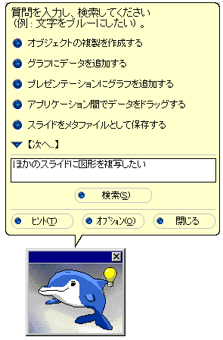
Office アシスタント
Office アシスタントは、プレゼンテーションを作成するとき、ユーザーの操作に関するヘルプやヒント、アドバイスなどを提供し、新規ユーザーでも既存のユーザーでも、効率的に作業を進めることができるように手助けしてくれます。例えば、ユーザーが、同じ図形を各スライドに配置するときは、各スライドに図形を自動的に複製する機能を利用することで、余分な手間を省くことができるということを文字で示します。また、「プレゼンテーション グラフィック」関連の専門用語ではなく、ユーザーが日常使っている自然な言葉で質問を入力するだけで、必要なヘルプ項目を見つけ出すこともできます。

PowerPoint セントラル
PowerPoint は、Office パッケージのアプリケーションの一種として入手される場合が多いため、新規ユーザーや頻度は高くないものの、時折使うというユーザーの数が増大しています。PowerPoint の機能や使い方を特に学習することなく、レベルの高いのプレゼンテーションを作成したいというユーザーは、PowerPoint セントラルを活用することにより、すばやく、簡単に PowerPoint を使いこなすことができます。
PowerPoint セントラルは、PowerPoint 97 の機能のインタラクティブ なプレゼンテーションを参照することによって、有効な情報を入手できます。これは、ユーザーが PowerPoint を活用し、すぐに作業に着手できるようにする機能で、PowerPoint が用意しているテンプレートの上手な使い方や、どのようなテンプレート、マルチメディア素材を利用すると効果的かを解説します。「プレゼンテーションでビデオを使いたいが操作に迷った」というようなときにはまず、ヘルプ メニューをクリックすることです。PowerPoint セントラルは、CD-ROM 内に収録されている Value Pack 内のプレゼンテーションで、弊社や関連他社が提供しているビデオやインターネット上の PowerPoint のホームページ、PowerPoint に有効な情報を提供している他社のサイトにアクセスすることができるようにユーザーを導きます。
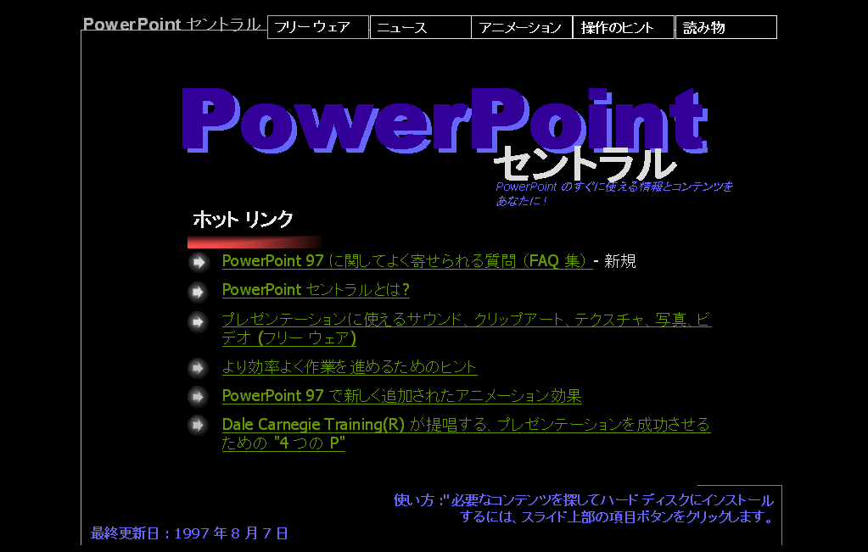

目的別スライドショー
ユーザーへの訪問調査の結果、数多くの PowerPoint ユーザーが、同じプレゼンテーション資料を少しずつ手直しし、複数の資料に分けて保存しているということがわかりました。例えば、営業担当者は、社内情報を削除した営業用のプレゼンテーションを作成しています。あるいは、同僚に対しては詳細なプレゼンテーション資料を提供する一方で、上司には同じプレゼンテーションの要約だけを提出する場合もあります。同じプレゼンテーション資料の修正バージョンをいくつも保存していると、ハード ディスクの容量を消費するだけでなく、どれがオリジナルなのかわからなくなってしまうことも考えられます。
目的別スライドショーは、1 つのプレゼンテーション資料から複数の修正バージョンを作成する機能で、無駄な工程を省き、ハード ディスクの容量を節約します。目的別スライドショー機能を利用すれば、オリジナルのスライドから複数の修正バージョンを一括管理できるため、同じようなプレゼンテーション資料を複数保存する無駄をなくすことができます。
ユーザーは単に、目的別スライドショーを使って、特定の対象者に合わせてスライドを表示すべき順序を選択するだけです。1 つのプレゼンテーションを作成した後は「販売店向け」「エンドユーザー向け」「経営管理者向け」など、目的別スライドショーを定義するだけで、さまざまな対象に利用できます。特定のユーザーを対象としてプレゼンテーションするときは、対応する目的別スライドショーを選択するだけで、個々の対象に合わせたプレゼンテーションを提示することが可能です。オリジナルのプレゼンテーションにスライドを追加したり、順番を変更しても、各目的別スライドショーは保持されます。
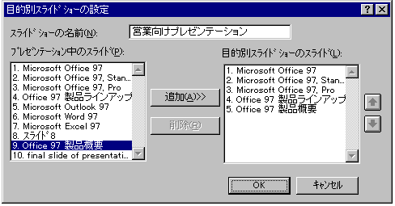
特定の対象者向けに、表示したいスライドを、オリジナルのプレゼンテーションから選択することにより、目的別スライドショーを定義することができます。

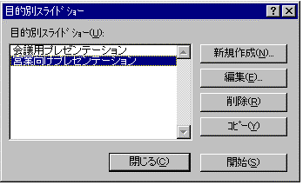
特定の対象者向けに、目的別スライドショーを設定し、[開始] ボタンで、そのスライドショーを実行します。

インスタント ウィザード
弊社の調査では、数多くのユーザーが、プレゼンテーションの内容の組み立てに、最初の 20 分を費やしているという結果が出ています。PowerPoint 97 のインスタント ウィザードは、50 種類以上の新しいテンプレートを用意しており、すぐに PowerPoint 97 のファイルの作成を開始することができます。インスタント ウィザードは、作成するプレゼンテーションの内容により、一般、会社、プロジェクト、総務/人事、セールス/マーケティング、パーソナル、カーネギーのアドバイスという選択肢を用意しています。このウィザードでは、ウィザード メニューの左側に進行状況が表示されるので、ユーザーは、自分がプロセスのどこにいるのかを一目でわかります。インスタント ウィザードが用意している数多くのプレゼンテーション テンプレートは、プレゼンテーション分野のエキスパートである、Dale Carnegie Training から提供されたものです。
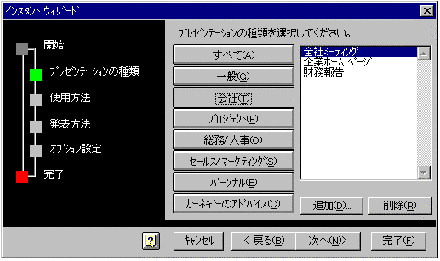
分野 (中央のボタン) をクリックすると、それぞれの分野にあった、プレゼンテーション テンプレートのリストが、ダイアログ ボックスの右側に表示されます。
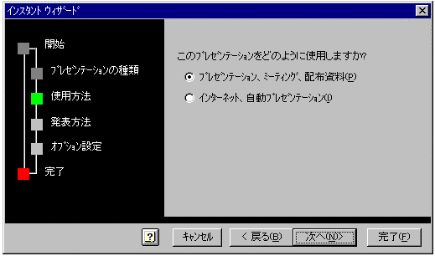
発表形式を選択します。 [プレゼンテーション、ミーティング、配布資料] または、[インターネット、自動プレゼンテーション] を選択します。
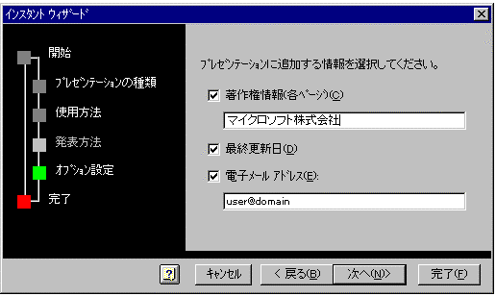
インターネット用プレゼンテーションを作成する場合のインスタント ウィザード作成 メニュー

テンプレート
PowerPoint 97 では、あらかじめアニメーションを設定した 10 種類のアニメーション用テンプレートを含む、30 種類以上のデザイン テンプレートを用意しています。それぞれのテンプレートのデザインは、色の調和などが考えらているため、ユーザーは、色調の設定作業を行う必要がなく、スライド上の重要なテキストやグラフィック要素に調和しない色を選択するようなこともありません。グラフ、図形、テキストなどのようなオブジェクトで使用する色は、スライドの背景色に合うように自動的に修正されます。

    - プレゼンテーションを体系化する機能

目次スライドから展開
プレゼンテーションを作成する場合、最初に流れを考えてから内容を作成することもしばしばあります。[目次スライドから展開] 機能は、全体の流れをまとめたスライドから複数のスライドに自動的に分割します。この機能は、トップレベルの項目を複数のスライドに分割し、目次スライドのサブ項目は、新しく作成されたスライド上にタイトルとして配置します。目次スライドから展開する機能を利用すると、プレゼンテーション全体をすっきりと整理することができます。
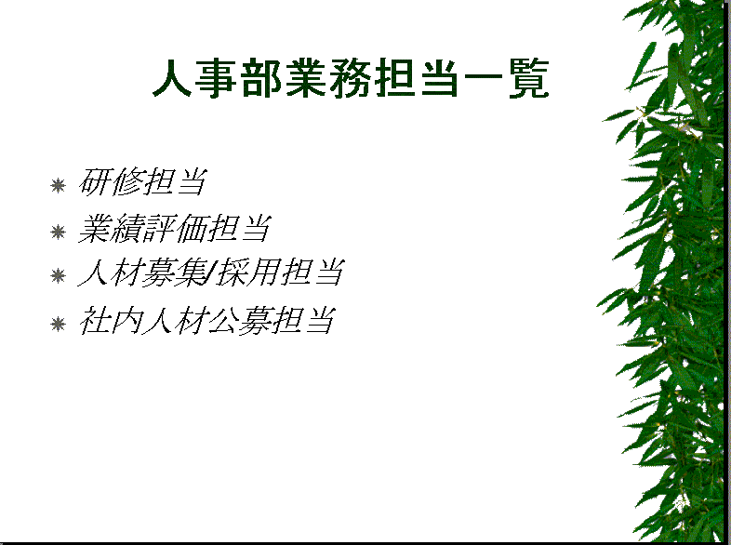
全体の流れをまとめたスライド
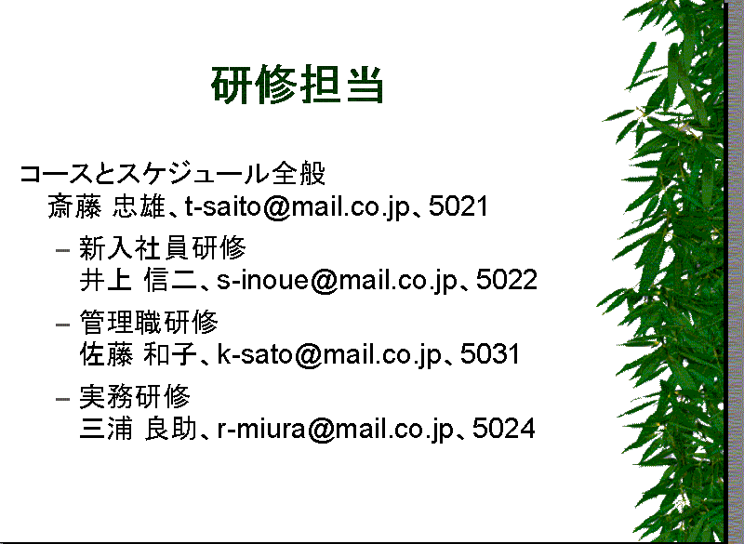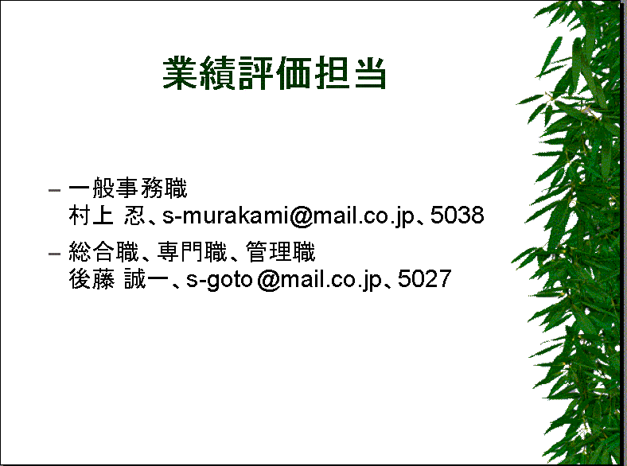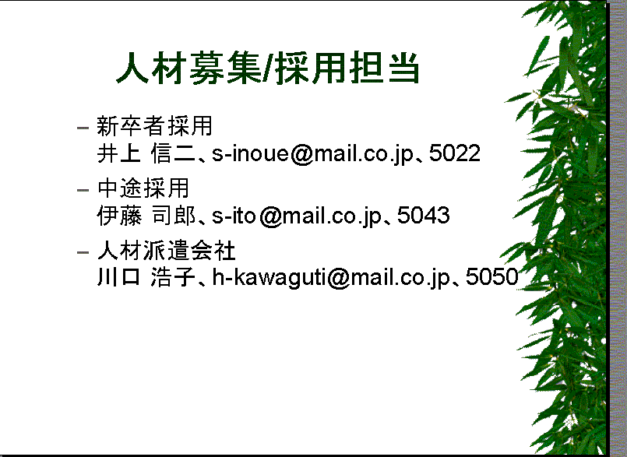
[目次スライドから展開] 機能は、箇条書きの最上位レベルの項目をタイトルとし、下位レベルの項目を新しいスライドの箇条書きとして、分割されたスライドを自動的に作成します。

目次スライドの作成
ほとんどのプレゼンテーションには、最初または最後に重要なポイントをまとめるための要約スライドが入っています。調査によると、ユーザーは、そのたびに重要なポイントを前のスライドからコピーし、それをまとめ用のスライドに貼り付けていることが多いようです。PowerPoint 97 では、ユーザーが選択した重要なポイントを自動的にまとめることにより、この作業を軽減しています。長い会議やプレゼンテーションを行う場合、要約スライドを作成することによって、その会議の効率を上げることができます。この [目次スライドの作成] 機能を利用してプレゼンテーションを行うことにより、参加者はそれぞれのポイントを把握しやすくなります。
[目次スライドの作成] ボタン

スライドの複製と挿入
ユーザーは、頻繁に既存のスライドのフォーマットやテキスト要素をコピーし、新しいスライドにそのまま貼り付けていることが多いようです。PowerPoint 97 では、このプロセスを大幅に簡略化するために新しい機能を追加しました。[挿入] メニューの [スライドの複製] をクリックすれば、指定した既存のスライドの内容や書式を失うことなく、それを挿入することができます。

柔軟な画面表示
弊社の調査によると、PowerPoint ユーザーは、プレゼンテーションを作成する場合、表示画面の切り替えに多くの時間を費やしているという結果が出ています。PowerPoint 97 では、スライドを表示した状態で発表者用ノートへの入力作業を行えるため、プレゼンテーションをスムーズに作成することができます。

- アウトライン表示におけるスライドの表示
アウトライン表示で作業しているときでも、ほかの表示に切り替えることなくスライドをプレビューできる機能を搭載しています。これにより、スライドのテキストの分量を手軽に確認し、新しいスライドを挿入するか、あるいは目次スライド作成機能を利用して重要なポイントを別スライドに分割するかということを選択できます。

- ノート表示機能の強化
ノート表示モードに切り替えなくても、スライド表示やアウトライン表示のままで、ノートの内容を入力したり編集したりすることができます。また、あるスライドのテキストやグラフィックの編集を行っている間でも、選択しているスライドのノートへの入力作業が簡単に行えます。[発表者のノート]ダイアログ ボックスは、ユーザーが現在のスライドから、別のスライドに移って作業を行っても、ダイアログ ボックスを閉じるまで 、現在選択されているスライドに応じた内容を表示します。

- スライド マスター表示
スライド マスター表示は、ユーザーがプレゼンテーションのマスター画面で作業中でも、スライドの状態を小さく表示したミニスライドで確認したりできます。スライド マスターを完了したときは、[閉じる] ボタンをクリックすれば、そのままスライド表示に切り替わり、作業を継続することが可能です。
    - 共同作業を容易にする機能

ファイルからスライドの挿入
PowerPoint に対して数多く寄せられた要望の 1 つに、膨大な量の企業サーバーをそのたびに開いて見ることなしに必要なプレゼンテーション ファイルを見つけ出し、それらを再利用する機能がありました。実際、弊社のユーザービリティ テストの結果、プレゼンテーションの作成者の 32 % は、既存のプレゼンテーション資料のスライドを再利用しているということがわかっています。スライド ファインダを利用してお気に入りのリストとして登録することにより、既存のプレゼンテーションを即座にプレビューし、それを作成中のプレゼンテーションに挿入することができます。

スライドのイメージを表示するボタン
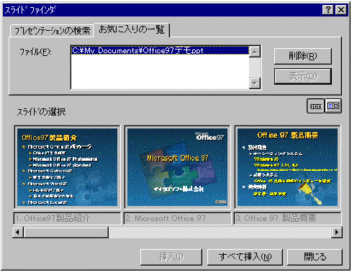

スライドのタイトルを表示するボタン
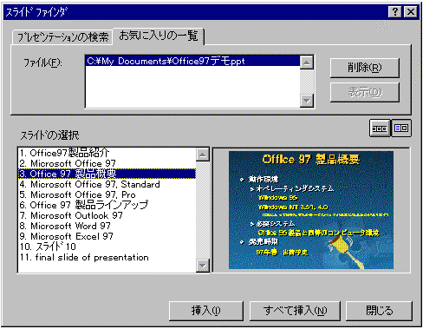

Web Find Fast
PowerPoint 97 は、Office ファイルや HTML の全文書検索が行える Find Fast テクノロジーに統合されています。Find Fast は、インターネット上の検索エンジンに似た機能を持ち、企業ユーザーが、PC やネットワークだけでなく、企業のイントラネット上など Web 上の必要な情報もすばやく見つけ出すことを可能にしています。

コメント
ユーザービリティ テストによると、ユーザーの約 58 % は、プレゼンテーションをより効果的なものにするために、同僚の意見を参考にプレゼンテーションを作成しているようです。
PowerPoint 97 では、グループで共同作業を行う際に、実際のスライドの内容を修正することなく、お互いにノートや提案事項が追加できます。プレゼンテーションのレビューを行うユーザーは付箋紙のようなものを各スライドに貼り付けることでコメントを追加できます。
コメントがスライドに付け加えられたとき、自動的に [チェック/コメント] ツールバーが表示されます。このツールバーでは [コメントの表示/非表示] を選択することができ、コメントはOffice アートで色などの変更を自由に行えます。
また、変更内容を再度レビューしたいときには、[チェック/コメント] ツールバーを使って、修正内容を Outlook 98 へ送信することができます。また、プレゼンテーションをレビューし終わった後に、Outlook 98 を利用して電子メールでプレゼンテーションをほかの同僚に送信することもできます。
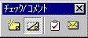

データファイル フォーマットについて
PowerPoint 97 で作成したプレゼンテーションは、PowerPoint 4.0/95のファイル形式で保存することができます。
PowerPoint の前のバージョンを使っているほかのユーザーと共同で作業を進める際には、そのユーザーが PowerPoint 97 へ移行するまでの間、相手に合わせた旧形式のファイル形式で保存することができます。社内で以前のバージョンと共存して使用する場合は、規定の保存形式を以前の形式 (例えば PowerPoint 95 形式) に指定しておくこともできます。

 |  | 使用するバージョン
 |  | PPT 4.0/Mac | PPT 4.0/Win | PPT 95/Win | PPT 97/Win
保存形式 | PPT 4.0/Mac | 読み書き | 読み込み | 読み込み | 読み込み
保存形式 | PPT 4.0/Win | 読み書き | 読み書き | 読み書き | 読み書き
保存形式 | PPT 95/Win |  |  | 読み書き | 読み書き
保存形式 | PPT 97/Win |  |  |  | 読み書き

HTML のインポート
PowerPoint のユーザーの半数以上は、既存の Word 文書をアウトラインとしてインポートし、プレゼンテーションを作成しています。PowerPoint 97 は、ユーザーが手持ちの情報を活用できるようにする柔軟な機能を備えています。
また、Word 文書などと同様に HTML ドキュメントをアウトラインとして PowerPoint 97 にインポートし、プレゼンテーション資料を作成することもできます。

アイデアをよりわかりやすく解説する機能
PowerPoint のユーザーの多くは、プレゼンテーション プログラムやグラフィック プログラム分野に関してあまり知識がなくとも、非常に効果的で、見栄えのよい高度なプレゼンテーションを作成できる機能を期待しています。実際、まったくグラフィックを使わないプレゼンテーションは、メモ以上の効果はないとPowerPoint のユーザーの多くが言っています。プロジェクタやデジタル カメラなどの普及により、今やデジタル プレゼンテーションは当たり前になりつつあります。PowerPoint ユーザーの約 42 % は、オンライン プレゼンテーションを実践しており、多くの発表者はさらにサウンドやビデオなどを利用したプレゼンテーションを作成したいと考えています。ユーザーは、プレゼンテーションをさらに効果的なものにするために、強力なツールを求めており、また同時にそうしたツールが Office のほかのアプリケーションと同じ操作性であることを望んでいます。
これまで、PowerPoint 95 は、アニメーションやグラフィックの効果をプレゼンテーションに簡単に付加する機能を提供してきましたが、PowerPoint 97 は、グラフ、図形描画、アニメーション効果、マルチメディア素材などを取り入れたプレゼンテーションを簡単に作成できるアドオン ツールを提供します。これにより、ユーザーは視覚的効果を加えた、さらに表現力豊かなプレゼンテーションを作成できます。
    - 大幅に強化された図形描画ツール

Office アート
ユーザーは、使いやすく高機能な、図形描画機能を要望しています。
以前は高価で複雑なグラフィック アプリケーションでしかできなかった図形描画機能やグラフィックの処理機能を、PowerPoint 97 では簡単な操作で使いこなすことができます。Office 97 すべてのアプリケーションで共通して使用することのできるツールとして提供されている Office アートは、3-D 効果、オートシェイプ、ワードアート、接続線などの装飾やグラフィック処理の機能を、ツールバーから選択して活用することができます。

- オートシェイプは、フローチャート、記号、矢印、曲線など、人気の高いグラフィカルな図形を描画する機能です。

- ワードアートは、洗練された装飾文字を手軽に作成する機能を搭載しています。

- コネクタにより接続された 2 つの図形は、その一方をスライド上のどこへ移動しようとも、接続線により結ばれています。フローチャートやネットワーク配線図などを作成する場合に便利です。

- [配置/整列] ツールは、スライドのオブジェクトを歪めることなく水平や垂直に移動させることができるように強化されています。
[図形描画] ツールバーは、強力な図形描画機能を手軽に利用できます。

Clip Gallery
Clip Gallery では、テキストだけで構成されたスライドをより高度で効果的なものにするために、サウンドやビデオなどを活用して、マルチメディア プレゼンテーションに加工することができます。このような、マルチメディア データを格納するClip Galleryには、単にクリップアート (図) だけでなく、高品質な写真、サウンド、ビデオなども用意しています。
Clip Gallery は、ハード ディスクや PowerPoint 97 の CD-ROM に収録されている Value Pack から付属のクリップをインポートすることにより、あらゆるマルチメディア素材を集中的に管理することもできます。
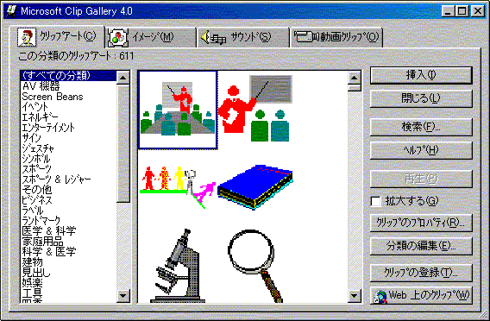
この Clip Gallery には、日本語版オリジナルのクリップアート、写真、サウンドが 400 点以上も収録されています。

Web に接続して追加のクリップを取得
電話サポートの窓口では、PowerPoint にクリップアートをもっと追加してほしいという要望をよくいただきます。しかし、この要望に反してユーザーは、ハード ディスクの容量を大きく占有してしまうことは望んでいません。PowerPoint 97 では、インターネット上でクリップ ギャラリー用の素材を 提供することにより、この問題を解決しています。ユーザーは、クリップ ギャラリーのダイアログ ボックスから、単に [Web 上のクリップ] ボタンをクリックするだけで、1,000 種類以上のクリップアート、写真、サウンド、ビデオを入手することができます。ユーザーは自分が使用しているローカル マシンにすべてのファイルをコピーしなくても、定期的にアップデートされるマルチメディア関連素材のコレクションにアクセスし、必要に応じてそれを活用することができます。また、そこからお気に入りの素材をピックアップしてクリップ ギャラリーに追加することもできます。
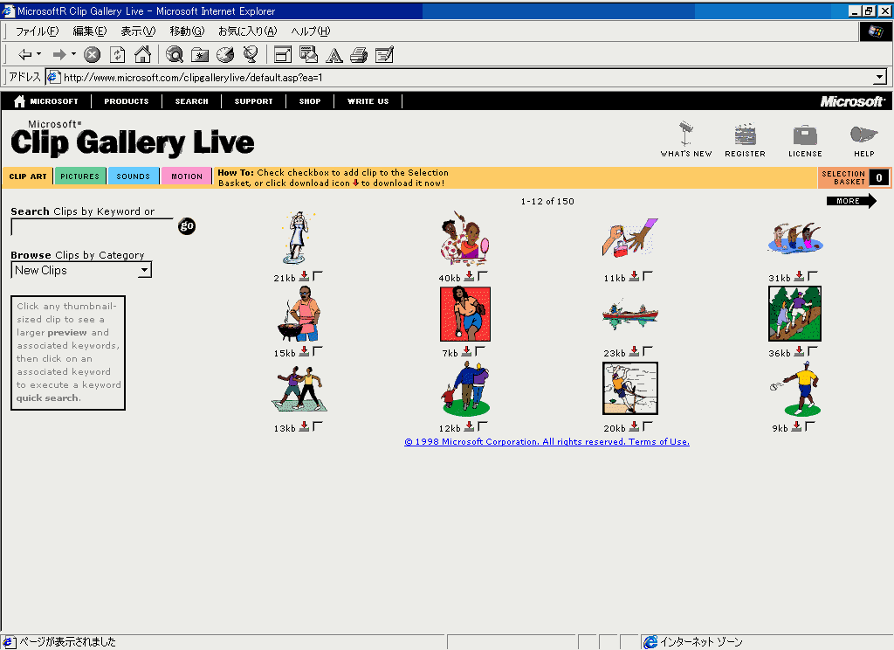

オートクリップアート機能の強化
オートクリップアートは、スライドのイメージを手軽に形成できるように、各スライドの内容をチェックして、スライド上の言葉から最適なマルチメディア素材を絞り込んで提案する機能です。

記号挿入
PowerPoint では、Word と同様、テキスト入力時に、スライドで表示可能な記号や特殊文字を簡単に選択できます。

    - グラフ機能の強化

Microsoft Graph 97
PowerPoint ユーザーの約 50 % は、数値や傾向を解説するときにスライドにグラフを挿入します。PowerPoint 97 は、これまでユーザーが求めてきた新しいグラフ作成機能を搭載しています。Graph 97 では円柱、円錐形グラフなど、数種類のグラフを新規に追加したほか、アニメーション効果を利用したグラフを作成することも可能です。また、グラフ編集ツールによりグラフの修正を簡単に行うことができます。

グラフのヒント (ポップヒント)
ユーザービリティ テストの結果、ユーザーは、グラフを修正しようとするとき、修正を加えたい要素だけを選択する操作に戸惑っていることが明らかになりました。それは、しばしばグラフ上の各要素が互いに密集している場合に、たくさんあるグラフの要素の中から 1 つの要素を選択できているかどうかを判別しにくかったためです。PowerPoint 97 では、グラフ上の要素をポイントすると、その部位に関するヒントが表示される機能を追加しました。これにより、選択したいアイテムを、簡単に指定することができます。各ヒントでは、そのグラフ要素の名前や値を確認できるため、グラフ要素に関する用語を容易に習得できます。
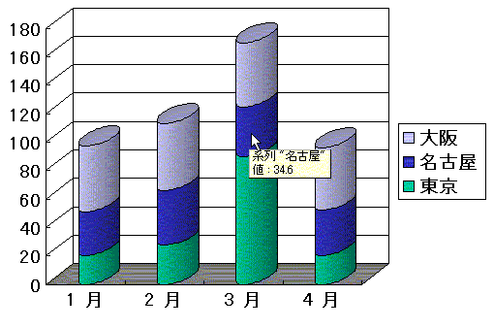

グラフの種類の追加
Graph 97 に、3-D の円柱、円錐、ピラミッドなどの新しいグラフの種類を追加しました。
- 新しい 3-D 表現 : 円錐、円柱、ピラミッドの 3-D グラフ
Graph 97 では、項目ごと、あるいはデータ全体を角錐や円錐の列で示し、1 つのポイントもしくは最高値に達するポイントで、その先端が細くなるグラフを作成することができます。これにより、値が比較しやすくなり、それらを視覚的にもアピールすることができます。

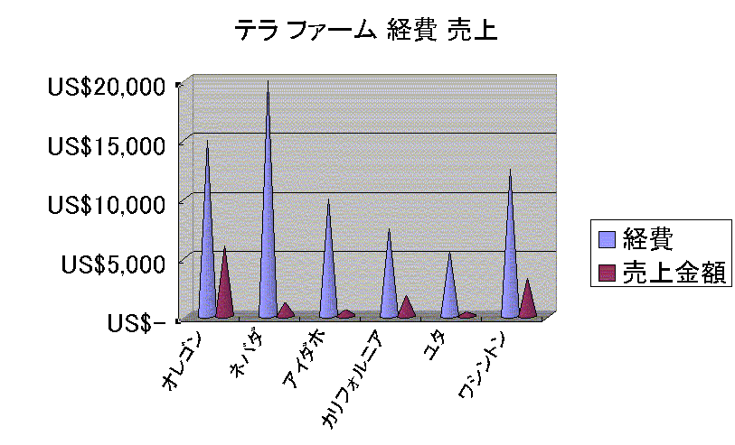
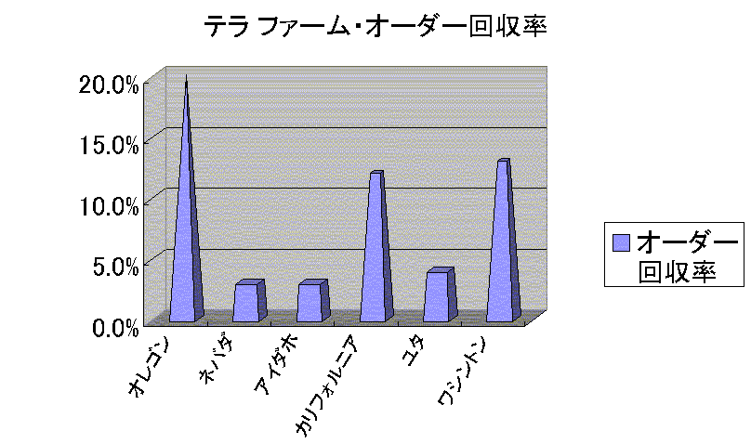
Graph 97 には、上記のもの以外にも、ユーザーの要望が多かった 3-D のグラフ タイプを数多く組み込んでいます。

- バブルチャート
バブルチャートは、付加的なデータ次元を持つ以外は、散布図に似たグラフです。この付加的な次元は、グラフ中の各データ マーカーのサイズにより表示されます。1 つのデータの列や行は、X カテゴリを規定し、次のものは Y 値を規定し、最後の列や行は、各 X、Y 軸に描かれた円形あるいは球形のバブルのサイズを規定します。バブルグラフは、一般的には、マーケット リサーチや財務データを表示するときに便利です。
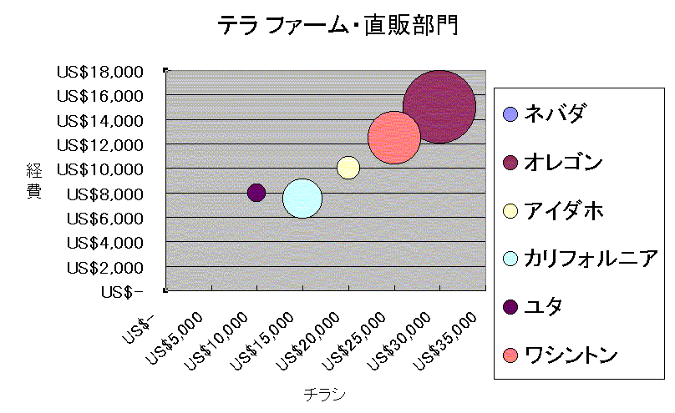

- 円グラフと補助円グラフ/補助縦棒グラフの組み合わせ
グラフ作成機能に対する要望のトップ 10 に入るものの 1 つに、柔軟性のある円グラフの作成機能が挙げられます。円グラフは、データ系列全体と強調された重要な要素の関係や割合などを示すときに優れた表現力を持っていますが、ほかの要素に比べて非常に小さい数値のデータがある場合、そうした要素が大きい数値のパイによって覆い隠され、見づらくなってしまうことがあります。Graph 97 は、円グラフのパイをさらに別の円グラフや棒グラフで表現することが可能です。これらの機能は、1 つの円グラフの一部を取り出して 2 番目の小さな円グラフや棒グラフに「分解する」ことにより、パイグラフをより柔軟に表現できるようにしています。ユーザーは、最初の円グラフからパイをドラッグ アンド ドロップで切り取ることにより、補助的な円グラフや棒グラフを作成することができます。円グラフや棒グラフに結合されたデータのラベルの大きさは、グラフ エリア内で自動的に調整されます。
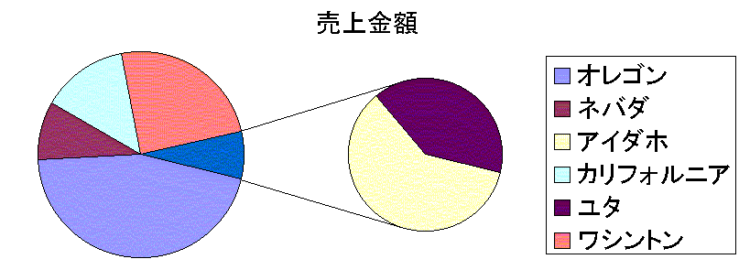
補助的な円グラフは、小さい割合を占めるデータを示す扇形を、別の円グラフに拡大して、見やすく表示します。
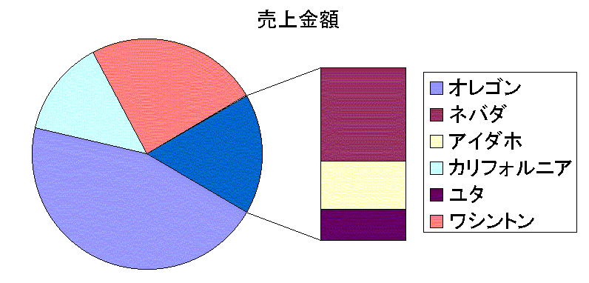
この円グラフの中の棒グラフによって、分析をする際にわかりにくいわずかなデータ グループを詳細に分析することができます。選択したデータの数値は新しく分類され、データは全体のデータに関連した形で別の棒グラフの中に強調され表示されます。

- 時系列軸
ユーザービリティ テストの結果、多くのグラフに、時間に関連する項目データが含まれていることがわかりました。企業の収益、株価などは、データの変化を計るための最も一般的な要素として時間を測定基準にします。PowerPoint 97 は、時系列軸を基に、グラフに対して特別の軸を追加する機能を搭載しています。時間を基準にしたデータを、線形の順序を持つセットと解釈し、空間的に正しい軸上に数値を描画します。適切な時系列軸を変更すると、それに伴ってデータの表示を容易に圧縮したり拡大することができます。時系列軸は、2-D や 3-D の、棒、線、面などのグラフや 3-D面グラフで利用することが可能です。
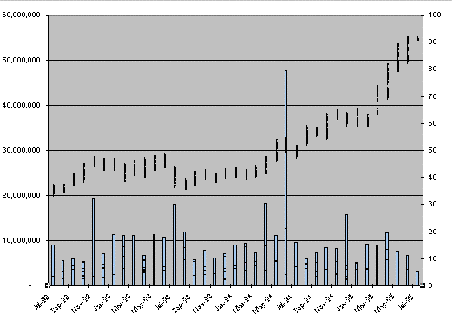
月単位で描画された株式取引量の推移

- グラフのデータ テーブル表示
ユーザーの中には、グラフだけでなく、その基になるデータの数値も表示したいと望む人も多いようです。Graph 97 では、グラフと、グラフの基になった数値データをグラフの項目軸区分に合わせて表示できます。グラフのデータ テーブル表示機能は、2-D や 3-D の棒、線グラフなどに追加することが可能です。
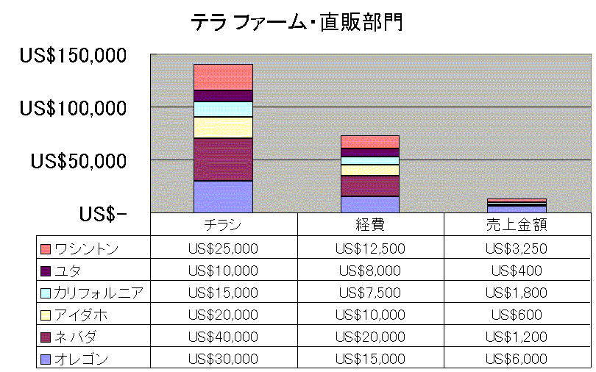

グラフを軸に回転するテキスト
Graph 97 は、グラフを作成する際に、グラフ サイズによって、自動的にテキスト フォントを拡大、縮小します。また、グラフの軸に沿って文字を回転させることにより、データを見栄えよく表示することができます。

絵や写真、テクスチャ、グラデーション
Graph 97 は、Office アートの描画機能との統合により高度なグラフィックス出力を実現しています。グラフ オブジェクトに絵や写真を挿入したり、テクスチャを追加したり、グラフ系列に複数のカラー グラデーションを表示したりすることで、表現力豊かなグラフを作成することが可能です。そのほか、2-D、3-D グラフの壁面や床面には、塗りつぶしなどの書式や、絵、写真、テクスチャ、カラー グラデーションなどを設定できます。

グラフのアニメーション化
プレゼンテーションでは、重要なテーマについてアニメーション (表示効果) をよく使用しますが、PowerPoint 97 では、マルチメディア効果を高めるために、グラフに表示効果を設定することができます。これにより、データの傾向を際立たせたり、例外的な成果を強調して表現することができます。例えば、傾向を強調して効果的に解説する場合、各部門の四半期の業績を表わす棒グラフの棒を上方に 1 本ずつ伸ばしていったり、線グラフを 1 つずつのポイントに沿って表示したりすることも可能です。
    - マルチメディア関連サポート機能の強化

アニメーション効果
半数以上のユーザーが、プレゼンテーションにサウンドやビデオなどを組み込んでいます。スライドに作成した各オブジェクトに付加する効果は、新しく加わった [アニメーションの設定] ダイアログ ボックスで簡単に設定することができます。また、単にアニメーションを設定するだけでなく、[アニメーションの設定] ダイアログ ボックスでは、表示順の再調整や、サウンドやビデオの再生時間の設定、スライドに設定されたアニメーションをプレビューで確認することが可能です。
また、[グラフの効果] では、グラフデータ要素や凡例に表示効果を加えることができます。
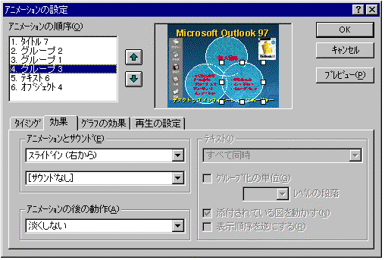

動作設定ボタン
プレゼンテーションは、いつも同じパターンで発表を行うとは限りません。聞き手に合わせて解説の順番、時間、内容を変えていかなければならない場合も数多くあります。最近では、発表者と聞き手相互のインタラクションをサポートする機能を強化してほしいという要望が増えてきています。PowerPoint 97 は、ユーザーが、ほかのスライドやプレゼンテーション、あるいはインターネット上のサイトなどにリンクされている 3-D ボタンを活用することにより、会議、プレゼンテーションの自動実行、Web ページでプレゼンテーションを公開するなど、インタラクティブなプレゼンテーションを可能にする機能をサポートしています。
[動作設定ボタン] をスライドに配置すれば、各ボタンをクリックするだけで、ほかのスライドにジャンプしたり、詳細情報が記載されているスプレッドシートや、その他のドキュメントにジャンプすることができます。また、特定の URL に移動し、Web ページ上のソースから情報を得ることも可能です。
Web ページ上からでも、動作設定ボタンをクリックすることで、 PowerPoint 上と同じようにプレゼンテーションを見ることができます。
この、[動作設定ボタン] は、プレゼンテーションが自動実行モードもしくは、PowerPoint Viewer で動作している場合でも、Web サイト上にボタンが配置されている場合でも、必要に応じてボタンをクリックするだけでプレゼンテーションを進行させることができます。
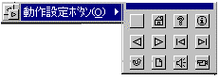
[動作設定ボタン] を利用すると、ほかのスライドへジャンプしたり、スライドに埋め込んだプレゼンテーションを実行することができます。

[スライドショー] メニュー
PowerPoint ユーザーの 40 % 以上は、プレゼンテーションにマルチメディア効果を付加しています。新しく追加した [スライドショー] メニューには、自動実行時、会議室、あるいはインターネット上で、デジタル プレゼンテーションを簡単に実行するために、さまざまなコマンドを用意しています。[スライドショー] メニューには、テキストやオブジェクトにアニメーション効果を追加したり、スライドに音声ナレーションを設定する機能のほか、プレゼンテーションのリハーサルを行う機能、画面を切り替えるタイミングを定義する機能などがあります。
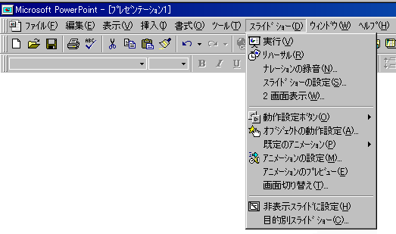

動作設定の強化
絵、写真、図形、サウンド、ビデオなど、スライド上のオブジェクトを、同じプレゼンテーション内のスライドやほかの PowerPoint プレゼンテーション、あるいは Office ドキュメントにリンクさせたり、プログラムやマクロなどを利用して、URL にリンクさせることができます。URL へのリンクは、スライド上にクリッカブル マップまたはホット スポットとして設定します。
また、イントラネット上の Web ページやサーバー上にあるほかのプレゼンテーションのリソースを URL として指定することも可能です。複数のユーザーによって会議やセミナーでプレゼンテーションが実施されるときなどは、メインの発表者は、プレゼンター間でスムーズに移行できるように、トピックや議事日程などをほかのスライドにリンクするように設定しておくことができます。リンク先のスライドは、ファイル保存の際にスライドショー形式 (*.PPS) にしておけば、リンクされたオブジェクトをクリックすると、自動的にスライドショーが実行されます。
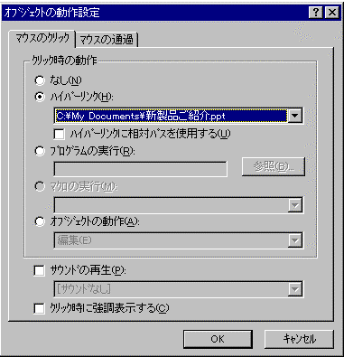

音声ナレーション
会議やトレーニング セッションなどに出席できなかった人も必要な情報を得られるよう、プレゼンテーションに音声ナレーションを付加できます。スライドごとに音声ナレーションを添付し、プレゼンテーションを再生すると、実際に会場にいる視聴者とほとんど同じ内容を音声でも伝えることができ、実際にプレゼンテーションに出席したときと同じような効果が得られます。
例えば、会社の基本方針や担当部門の目標などに関する社長や役員のメッセージをスライドに含めることで、よりプレゼンテーションにインパクトを与えることができます。
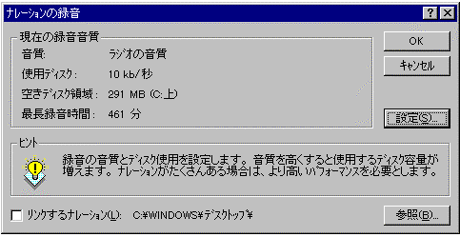

カスタム サウンドトラック
カスタム サウンドトラック機能を利用すると、PowerPoint のファイルサイズに影響を与えることなく、 PowerPoint 97 プレゼンテーションにカスタマイズされたバックグラウンドの音楽やサウンド エフェクトを追加することができます。バックグラウンドの音楽のスタイルや長さ、テンポなどを選択すると、カスタム サウンドトラック機能によって、その基準に合致する音楽などが自動的に挿入されます。また、プレゼンテーションの終わりでバックグラウンドの音楽が自動的にフェード アウトしたり、スライドの進行に合わせて少しずつ変化するような設定にすることも可能です。新しいスライドやオブジェクトを追加したときも、引き続き選択された基準に合わせて、バックグラウンドの音楽などが自動的に挿入されます。
カスタム サウンドトラックは、PowerPoint 97 や Office 97 の CD-ROM 上の Value Packからインストールして使用します。

日本語処理機能の強化

縦書き/横組み文字
従来の縦書き機能に加え、ユーザーからの要望の多かった縦書き時における半角数字に対する取り扱いを強化しました。Word と同じように、縦書きテキスト内における半角数字を 2 文字単位で横に表示するオプションを用意したことにより、新聞/週刊誌の見出しなど使われているような縦書きが作成できます。
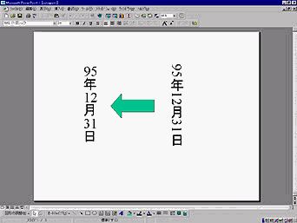

Word 罫線の挿入
罫線機能においては定評のある Word の罫線ボタンをそのまま図形描画ツールバーとして取り入れました。OLE 機能を使い、Word の表/罫線とまったく同じ要領で、スライド上に簡単に罫線を引くことができます。

Office の日本語入力シテスムの設定
IME で変換中の入力文字列が背景色と同系色で判別できない場合、未確定入力文字列中の文字の色を PowerPoint から任意に変更できます。
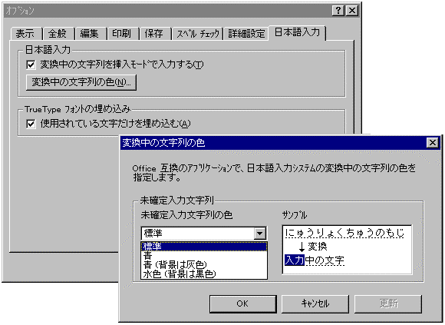

高度な表示機能
PowerPoint で作成したプレゼンテーションを、ちょっとした部内会議やインターネット上など、広範囲な形で利用しているということがユーザービリティ テストの結果判明しました。今や、プレゼンテーションは、多人数ばかりの参加者を対象に実施されるものではなくなってきています。実際、PowerPoint ユーザーの約 52 % 以上が、10 人以下のグループに対してプレゼンテーションを実施しているという報告があります。さらに、多くのユーザーがプレゼンテーション ソフトウェアのマルチメディア機能を活用し始めているため、プレゼンテーションの約 40 % 以上がオンライン スクリーンで実施されているということもわかってきました。ユーザーはさまざまな状況下でプレゼンテーションを実施したいと考えており、オンライン プレゼンテーションのコントロールの強化や機能の柔軟性が求められてきています。
また、インターネットやイントラネットの普及により、通信機能の充実も望まれているということがわかってきました。PowerPoint 97 は、従来のプレゼンテーションのほかに、プレゼンテーションの自動実行、ネットワークを利用したプレゼンテーション会議、少人数のミーティング、インターネット上の仮想プレゼンテーションなど、さまざまな状況下で利用できるよう、豊富な機能を搭載しています。
    - プレゼンテーション ツールとしての基本機能
これまでは、多人数を対象としたプレゼンテーションで PowerPoint がよく活用されていましたが、最近では少人数のミーティングでも PowerPoint を利用しているケースをよく見かけます。PowerPoint 97 は、ユーザー、クライアント、そのほかの重要な人々を対象として、これまでよりもさらに効果的なプレゼンテーションを行うために、さまざまな高度な機能をサポートしています。

2 画面表示
電話サポートに寄せられた PowerPoint に対する最も多い要望の 1 つに、大画面でスライドショーを表示している間、発表者用のスクリーン上には、発表者専用の、プレゼンテーション用のメモを表示してほしいという要望がありました。PowerPoint 97 では、発表者用のノートを 1 台のコンピュータ上に表示し、クロスケーブルで接続したもう 1 台のコンピュータでスライドショーを実行することができます。発表者は、同一のプレゼンテーションを、2 台のパソコンそれぞれに対して、別の画面を表示しながら進行することが可能です。また、接続先のコンピュータから大きなディスプレイやプロジェクタを使用して表示することもできます。視聴者は、大スクリーン上でスライドショーを見ているだけですが、発表者は、ディスプレイ上でスライドショーとプレゼンテーション中に指定したツールを見ることが可能です。こうしたツールとして、発表者のノート、スライド タイトルのリストがあります。そのほか、次にどのスライドが表示されるのかを確認するためにメモをスライドに添付したり、プレゼンテーションを予定通りの時間で進行するために [スライド メーター] を表示しておくこともできます。

プレゼンテーションパック ウィザード
PowerPoint のユーザーの約 58 % は、フロッピー ディスクを介してほかの人とプレゼンテーション ファイルの交換を行っています。プレゼンテーションパック ウィザードは、リンクされているすべてのドキュメントやマルチメディア素材を複数のディスクに圧縮して保存する機能です。これは、ユーザーが出張するときなどに携帯したり、1 MB を超えるプレゼンテーション ファイルをほかの人に渡すときに非常に便利です。また、プレゼンテーションで使用するマシンに PowerPoint がインストールされていない場合のために、PowerPoint Viewer を一緒にパックすることもできます。PowerPoint 97 のプレゼンテーションパック ウィザード機能は、圧縮テクノロジーの強化により、PowerPoint 95 のプレゼンテーションパックよりも、さらに小さなファイルにまとめてパックすることができます。

さまざまな形式によるプレゼンテーション
PowerPoint 97 は、スライド、モノクロやカラーの OHP、配布物資料、ノート、ミーティングや店頭でのオンスクリーンのプレゼンテーションなど、さまざまな出力オプションを提供しています。PowerPoint は、インターネット上で仮想のプレゼンテーションを実施したいというユーザーの要望にも対応しています。
    - 非公式のツール、インタラクティブのミーティング ツール
プレゼンテーションの約 67 % は発表者のオフィスや会議室で実施される非公式のもので、約 52 % は 10 人以下を対象として実施されているということがわかっています。プレゼンテーション ソフトウェアが、非公式なプレゼンテーションでも活用されるようになりつつあるため、双方向の通信やミーティングの後の重要なフォローアップを手軽に行うためのツールの提供も必要になってきています。

会議メモ
PowerPoint は以前のバージョン (PowerPoint 95) から、会議の場で利用すると便利な会議メモ機能を導入しました。例えば、発表者は、会議中に決定したアクション アイテムを会議メモに記録し、PowerPoint が記録したアクション アイテムをリストアップすることで、アクション アイテム スライドをプレゼンテーションの終わりに自動的に表示させることができます。PowerPoint 97 は、ユーザーが特別な操作をしなくても、プレゼンテーション実行中に、会議メモをスクリーンに表示しておけるように強化しました。スライドショーの実行中でもノートにアクセスしたり、ミーティング ノートを記録したり、アクション アイテムを簡単に入力できるようになっています。
また、ユーザーは会議において決定したアクション アイテムを、会議メモに記録し、それを Outlook 98 のフォルダの [仕事] フォルダに追加することができます。

アクション アイテム
[会議メモ] ダイアログ ボックスの [アクション アイテム] タブでは、所有者や期限などの各タスクに関する詳細な情報を記録することができます。アクション アイテムを Outlook 98 の [仕事] フォルダへ自動的に追加することができ、フォローアップ アイテムを完了したり、追跡したりするためのスケジューリングをより簡単に行うことが可能です。また、ミーティング終了時に次回の予定が決まった場合、[スケジュール] ボタンをクリックすれば、 Outlook 98 の [予定] ダイアログ ボックスを起動することができます。
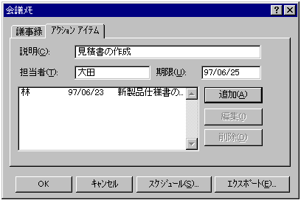
    - オンライン用のツール
米国 IDC Corporationの調査によると、1,000 人以上の従業員を抱えている米国企業の約 73 % は、イントラネットを導入しています。Jupiter Communications が実施した調査では、1995 年には、約 1,000 万人がインターネットにアクセスしており、2002 年までには、3,500 万人以上が World Wide Web にアクセスするようになると予測しています。PowerPoint 97 は、増加し続けるインターネット ユーザーが、Web を利用してオンラインでプレゼンテーションを行うために役立つ機能を追加しました。PowerPoint のハイパーリンクやクリッカブル マップ、イメージ マップなどのインタラクティブな機能や、Web ページ上で表示できるアニメーション形式でプレゼンテーションを保存する機能、視覚的効果の高い、魅力的な Web ページを作成するためのマルチメディア効果を付加する機能などは、物理的に離れた場所で臨場感あふれるオンライン プレゼンテーションを実施するような場合に役立ちます。

HTML 形式での保存
インターネットやイントラネット上では、一般的な Web ブラウザを使用して確認できる形式でプレゼンテーションを作成することにより、メッセージを交換できる範囲が大きく広がります。Web ページ作成ツールをセットアップしておくと、プレゼンテーションを HTML 形式で保存することができます。HTML 形式での保存ウィザードは、プレゼンテーションを HTML ドキュメントに変換するのに必要な出力形態を対話形式で選択することができます。さまざまな解像度でプレゼンテーションを作成し、ノートやフレームを含め、プレゼンテーションのタイトル一覧をインデックスとして入れたり、図を表示できないブラウザを使用しているユーザーのために、プレゼンテーションのテキストだけをエクスポートすることも可能です。また、このウィザードを利用すれば、GIF や JPEG などの図やアニメーション化された プレゼンテーションを埋め込んだ HTML ドキュメントを作成することもできます。
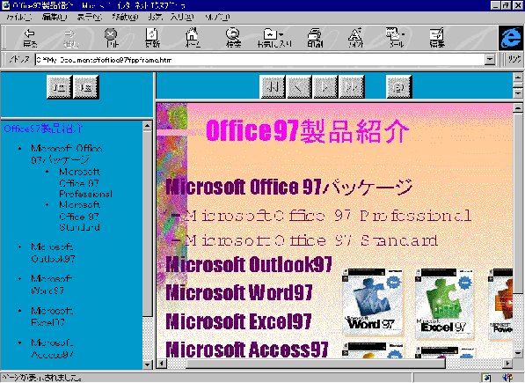

Web 用のアニメーションとして保存
PowerPoint アニメーション ファイルに変換することで、ウィンドウ内で自動的にスライドショーを開始したり、動画やアニメーションを再生するような効果的な Web ページを作成することができます。アニメーション作成用の専用のアプリケーションやプログラミングは必要ありません。[HTML 形式で保存] ウィザードを使うと、プレゼンテーションは自動的に Web ページ用の PowerPoint アニメーションに変換され、HTML ファイルに埋め込まれます。このファイルには PowerPoint アニメーションを埋め込むときに必要なタグが記述されていますので、ほかの Web ページに埋め込みたいときは、このファイルから必要なタグをコピーします。
PowerPoint アニメーションは、Microsoft Internet Explorerに PowerPoint Animation Player を組み込むことで表示できます。

PowerPoint Viewer
弊社では、ユーザーがプレゼンテーションを HTTP や FTP サーバーにコピーした場合に、 PowerPoint を持っていない人でもこれらのプレゼンテーションを見ることができるよう、PowerPoint Viewer を無償で配布しています。PowerPoint Viewer は、プレゼンテーションを自動実行させるときなどに役立つパスワード機能を搭載し、インターネットやイントラネット上の URL へのハイパーリンクの設定を支援します。

エクスポート機能の強化
PowerPoint 97 では、作成したスライドをさまざまな形で再利用できるように、JPEG、WMF、GIF などを含む形式での保存ができます。

ホームページ テンプレート
インスタント ウィザードのホームページ オプションを利用して、クリッカブル マップやお気に入りの Web サイトの URL とのリンク機能を備えたホームページを手軽に作成することができます。

プレゼンテーション会議
電話会議に参加したことのある人はだれでも、視覚的な手段を使うことで、より効率的に会議が行えると考えていることでしょう。PowerPoint 97 では、Novell NetWare や Windows NT ベースで構築されたネットワーク上やインターネット上で、プレゼンテーション会議を実施することができます。プレゼンテーション会議ウィザードは、聞き手がどこにいようとも、発表者が聞き手に対してプレゼンテーションを行うすべての機能を網羅しています。
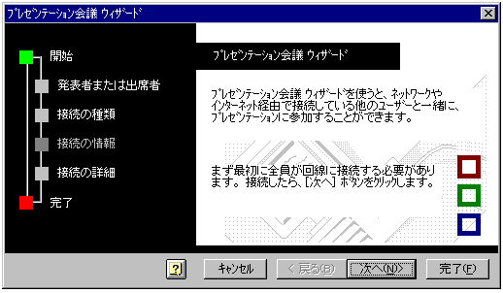

ハイパーリンク
PowerPoint 97 の標準のツールバーには、新しいボタンである [ハイパーリンクの挿入] ボタンがあります。ハイパーリンクを設定したいテキストやオブジェクトを選択し、[ハイパーリンクの挿入] ボタンをクリックするだけで、簡単に URL やファイルへのリンクを設定することが可能です。Web ページへの訪問者は、スライド、ドキュメント、あるいは訪問者が閲覧したい Web ページにジャンプするときに、ハイパーリンクが設定されているテキスト、図形、オブジェクトなどをクリックするだけで、指定先にジャンプすることができます。
ハイパーリンクについての詳細は、『Microsoft® Office 97 for Windows® Powerd by Word 98 機能強化ガイド』を参照してください。
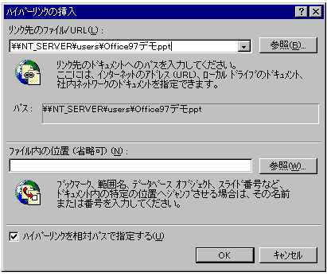

スライドショー形式での保存
PowerPoint への要望として最も一般的なものの 1 つに、ファイルを開いたときにすぐにスライドショーが開始される形式で保存したいという要望があります。PowerPoint 97 では、スライドショー形式 (*.pps) のファイル フォーマットで保存することにより、これを可能にしています。このスライドショー形式のファイル保存は、PowerPoint 97 の [名前を付けて保存] ダイアログ ボックス ([ファイル] - [名前を付けて保存]) で指定することが可能です。これにより、ほかの文書ファイルからハイパーリンクが張られていた場合、そのハイパーリンクをクリックすると、自動的にスライドショーが開始されるという設定にすることができます。
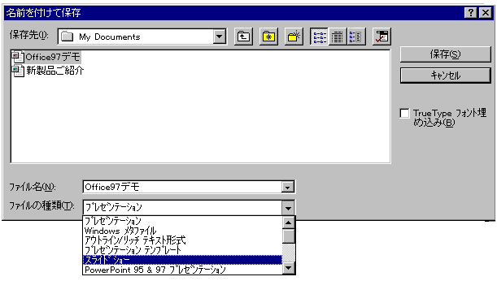

ウィンドウ表示
インターネットやイントラネットの普及に伴って、発表者のいない状況でプレゼンテーションを実行する場面が増えてくることが予想されます。PowerPoint を使うと、プレゼンテーションパック ウィザード、音声ナレーション、HTML 形式で保存ウィザードなどの機能を利用して、このような状況に最適なプレゼンテーションを作成することができます。
ここで問題となるのが、プレゼンテーションを操作して閲覧する機能です。PowerPoint に慣れていないユーザーには、どのようにすればプレゼンテーションのスライドが進行するのかなど、スライドを操作して閲覧するための知識がまったくないことも考えられます。そこで、PowerPoint 97 では、個々のユーザーが自分でスライドショーを進行していくためのウィンドウ表示と呼ばれるオンスクリーンのプレゼンテーションの形態を用意しました。ウィンドウ表示モードは、プレゼンテーションをスライドショーとして実行するために最小限必要なメニューが表示されます。これにより、発表者がいない状況でも、快適にスライドを操作、閲覧できます。
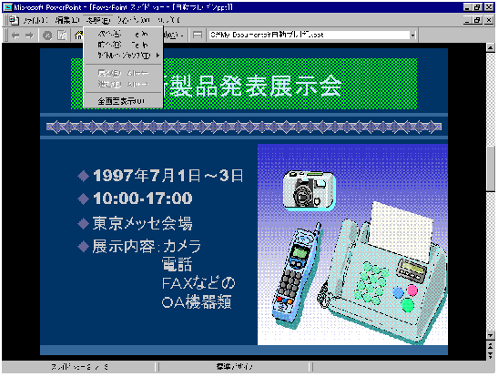

自動プレゼンテーション
キオスク モードでは、作成者が行った設定に従ってプレゼンテーションを表示させることができます。つまり、視聴者は前進や後退、ジャンプなどを一切操作できなくなり、作成者が設定した動作設定ボタンだけで動作させます。この機能を利用すれば、一方的にプレゼンテーションの情報を見せたり、指示したり、あるいは、単に案内を繰り返すだけの、無人のインタラクティブなプレゼンテーションを作成するのに役立てることが可能です。音声ナレーションを付けておくと、さらにわかりやすいプレゼンテーションを作成でき、発表者の意図に沿った解説を視聴者に対して行うことができます。
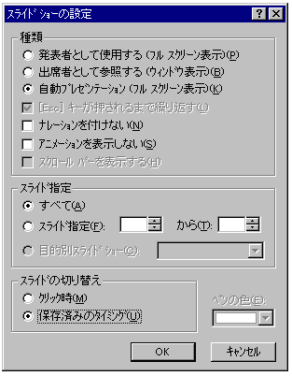

パフォーマンスの向上
PowerPoint 97 チームは、このプログラムの基本的なオペレーション部分の強化を計画し、PowerPoint のパフォーマンスを大幅に向上させることに成功しました。
    - 高速化された主な機能

ファイルの圧縮
PowerPoint 97では、ファイル サイズを大幅に縮小して保存することが可能です。
(1) グラフィックを自動的に圧縮し、(2) 全体のファイルサイズが小さくなるように自動的に圧縮します。PowerPoint 97 は、ファイルが開かれると、自動的にファイルを解凍し、ファイルを開く速度を低下させることなく表示します。この機能はイントラネット上で、PowerPoint ファイルを共有するのに理想的です。ほとんどの場合、PowerPoint 97 のファイルはマルチメディア対応のさまざまな効果を使用していても、GIF や JPEG ファイルよりもさらに小さなものになります。

ファイルを開く、保存する処理速度の向上
バックグラウンドでファイルをロードしたりセーブします。PowerPoint 97 の先進的なアーキテクチャによって、プレゼンテーションを開くとただちにスライド上で作業を開始することができ、保存もほとんど一瞬で完了します。

自動保存とファイルの復旧
PowerPoint 97 では、Word と同様に定期的にバックアップ ファイルを作成します。これにより、プレゼンテーション ファイルが保存される前に誤ってマシンの電源が切られてしまっても、次に PowerPoint を起動したとき、自動保存されたファイルを開くことが可能です。

グラフィック ファイル フォーマット
JPEG、WMF、GIF など、さまざまな画像ファイル形式での保存ができるので、PowerPoint 97 をドロー ソフトとして利用することも可能です。

JPEG ファイルの保存
プレゼンテーションをJPEG形式で保存しても、ファイルを圧縮して保存するため、ディスク スペースを大幅に節約することができます。

AVI コントロール
カラーパレット管理機能により、スライドに組み込まれたビデオをスムーズに再生することができます。

Office 97 との統合
PowerPoint 97 は、Office ファミリーの 1 つとして、Office アプリケーションの基本的なテクノロジーを利用しています。これにより、共有化されたコンポーネントを持つ製品として、比類のない使いやすさを実現しました。メニューや多くのコマンドが共通であるため、Microsoft® Excel (以下 Excel) や Word に親しんでいるユーザーは、PowerPoint での作業にすぐに取りかかることができます。
    - Office パッケージ全体との統合

Visual Basic for Applications
PowerPoint 97 は、プログラミング言語である Visual Basic for Applications (VBA) を搭載することにより、完全なプログラミング機能をサポートしています。これは、完全な一貫性を持つオブジェクト モデルで、開発者がプレゼンテーションを使用したカスタム ソリューションを作成するための統合化された開発環境です。これら開発環境の提供は、販売用のオートメーション ソリューションなどを含む、堅牢なプレゼンテーションを作成する開発者にとって価値あるものと言えます。開発者は、OLE オートメーションをサポートすることにより、プレゼンテーションを組み込んだカスタム ソリューションを作成することができます。詳細については、付録 A を参照してください。

コマンド バー
PowerPoint 97 は、簡略化された明瞭なユーザー インターフェイスとして、Office 97 のアプリケーションで共有されている新しいコマンド バーを採用しています。
コマンド バーについての詳細は、『Microsoft® Office 97 for Windows® Powered by Word 98 機能強化ガイド』を参照してください。

ハイパーリンクと Web テクノロジー
PowerPoint 97 は、すべての Office 97 アプリケーションで採用している新しいWeb テクノロジーを採用しています。例えば、すべての PowerPoint プレゼンテーションはActiveドキュメントであり、Internet Explorer 3.0 以降で直接表示することが可能です。また、標準的なネットワークや World Wide Web 上のアドレスに簡単にリンクする機能を搭載しています。PowerPoint 97 の Active ドキュメントは、HTML ドキュメントではありません。これは表現力豊かな通常の.PPT ファイルです。PowerPoint 97 は、Internet Explorer 3.0 以降で PowerPoint ファイルを見るときにブラウザを拡張するプログラムとして機能します。ユーザーは、サーバー上にある PowerPoint の Active ドキュメントをブラウザで開こうとしたときに編集画面として開くか、スライドショーとして開くかを選択することができます。

バックグラウンド スペル チェック
PowerPoint 97 には、Word と同様にバックグラウンドのスペル チェック機能を搭載しました。スライドの中にテキストを入力すると、自動的に、スペルの誤りをチェックし、訂正することができない単語の下に、赤い波線を表示します。これを右クリックすると、訂正可能な候補のリストが表示されます。

記号/特殊文字の挿入
PowerPoint 97 では、外国語で使用される記号や特殊文字の挿入が、 Word と同じように手軽に行えます。

Office アプリケーションと共通のカラー
ある Office 97 アプリケーションでドキュメントとして作成したカラーは、ほかの Office ドキュメントの中でもそのまま表現できます。図形やオブジェクトのカラーは、Office アプリケーションを通じて同じ 40 色のパレットから選択され、ユーザーがアプリケーション間で作成したドキュメントの [コピー] [貼り付け] を行っても、ほかのOfficeアプリケーションと同様に表示されます。

数段階の「元に戻す/やり直し」機能
変更、編集、間違いなどの操作を、複数回にわたって元に戻すことが可能です。Word や Excel と同様、PowerPoint のツールバー上のドロップダウン メニューで、どの時点に戻りたいのかを選択することができます。

付録 A: プログラミング機能
PowerPoint 97 は、Excel 97、Word 97、Microsoft® Access 97 のように VBA を搭載しています。VBA によるプログラミング環境のインプリメンテーションは、Office パッケージ全体にわたって一貫性のあるプログラミング機能を持ち、Office アプリケーションの基本的な機能やオブジェクト モデルについて、ユーザーの理解やプログラミングにかかる時間を大幅に軽減します。
VBA や Office 97 では、主に 3 つの領域で一貫性を持たせています。第 1 は、オブジェクトの一貫性です。目標は、ユーザーが各 Office 97 アプリケーションのオブジェクト モデルをスクロールし、オブジェクトの基本的な構造やレイアウトを手軽に調べることができるようにすることです。オブジェクトによりインプリメントされたイベント、メソッド、プロパティのすべては、各アプリケーションで同じ機能と構文 (関数名、引数など) を持っている必要があります。第 2 は、VBA の開発環境にアクセスするためのユーザー インターフェイスや各アプリケーションのマクロ記録のようなツールに一貫性を持たせることです。最後は、既に Visual Basic のプログラミングに習熟している開発者が、Office 97 を利用したアプリケーションの開発にその技術を応用する時間を最小限にするため、VBA のユーザー インターフェイスや機能性を、スタンドアロンの Visual Basic プログラミング システムに類似したものにすることです。
弊社は、一貫性という点に焦点を当て、次のような プログラミング機能の領域を PowerPoint 97 に取り込んできました。

- オブジェクト モデルや PowerPoint 97 の機能へのアクセス
- VBA の統合
- PowerPoint プレゼンテーションの ActiveX コントロール
- マクロ記録
- アドイン機能への対応

PowerPoint 97 は、カスタム ソリューションに最適なプレゼンテーション パッケージとして堅牢なアプリケーションの開発環境を提供します。

オブジェクト モデルや PowerPoint 97 機能への一貫したプログラムアクセス
PowerPoint 97 は、広範囲にわたって機能セットや機能性をオブジェクト モデルに取り入れています。PowerPoint 97 オブジェクト モデルには、Office 97 のコンポーネントの追加、ドキュメント プロパティ、Officeアシスタント、Office アートのような関連するオブジェクト モデルも含んでいます。
キー イベント、メソッド、プロパティの名前や機能におけるアプリケーション間の一貫性を持たせることにより、VBA のオブジェクト ブラウザをスクロールするとき、必要なオブジェクトを見つけやすくしました。PowerPoint オブジェクト モデルには、ほかの Office アプリケーションとの一貫性を保持するために、数多くの追加や変更を行っています。

注意 : グラフ作成用の OLE オートメーション

PowerPoint 97 のグラフ作成モジュールは、OLE オートメーションに対応しており、PowerPoint からグラフをエクスポートするための自動化されたソリューションを可能にしています。これは、基になるワークシートにデータを挿入たり、そこからデータを取り出したりするためのものです。例えば、経営情報システムの販売データや財務の成果をプレゼンテーションするような場合に、自由なカスタム オートメーション化を可能にしています。PowerPoint 97 スライドのカスタム ソリューションにデータ、グラフ、グラフのフォーマットなどの多彩なグラフィック要素を簡単に組み込むことができます。
PowerPoint 97 や Graph 97 のオブジェクト モデルは、Microsoft Press の刊行物の中で解説しています。

VBA との統合
PowerPoint 97 は、Visual Basic Editor や Microsoft フォーム のコンポーネントを含み、ほかの Office アプリケーションと一貫性のある VBA との堅牢なインプリメンテーションを持っています。Visual Basic の開発者は、今までの知識を最大限に活用することができ、それをカスタム ダイアログ ボックスの作成や PowerPoint 97 のアドイン機能に適用することができます。

プレゼンテーションの中の ActiveX コントロール
PowerPoint 97 では、プレゼンテーション上に ActiveX コントロールを配置しプログラミングすることが可能です。これにより、プレゼンテーションに強力でカスタマイズ可能なコントロールを追加することができます。PowerPoint 97 は、コントロールのプロパティを使用し、詳細を変更するためのユーザー インターフェイスも提供していますので、同じプロパティ ウィンドウで、位置やサイズのようなコントロールのプロパティやコンテナの Active X オブジェクトのプロパティに対応しています。Visual Basic Editor は、コード モジュールを表示することができ、コントロールのイベント ハンドラも保持しています。 PowerPoint 97 は、Excel 97 でインプリメントした同じモデルに従っています。
PowerPoint 97 で有効な ActiveX コントロールは、次のものを含んでいます。

- 編集コントロールあるいはチェック ボックス コントロール
PowerPoint 97 をトレーニングの補助手段や質問表を提示するための手段として活用することができます。回答者が、編集コントロールにテキストを入力し、チェック ボックス コントロールをチェックすることができます。回答内容は後から分析することも可能です。
- スライドショーに追加されるコントロール
選択するか、オプションを変更するために活用することができます。
- オンライン データ コレクション コントロール
Web 上で PowerPoint 97 スライドに追加することができます。

マクロ記録
PowerPoint 97 は、反復的な作業を容易に自動化できるマクロ記録機能を搭載しました。Office アプリケーションを通じての共通化されたマクロ記録機能は、一貫したユーザー インターフェイスや機能性を実現しており、一度その方法を学習するだけで、その知識をほかのアプリケーションに応用することができます。

アドイン機能に対するサポート
サードパーティや開発者は、PowerPoint 97 のアドインに対するサポート機能を利用することができます。カスタム 機能は PowerPoint 97 のメニューやツールバーにあり、カスタマイズした機能を組み込むことで、活用可能な機能の範囲を大幅に広がります。

Microsoft、Windows、Office ロゴ、Word、Excel、Access、PowerPoint、Outlook、ActiveX、Visual Basic、および Active Desktop は、米国およびその他の国における米国 Microsoft Corporation の登録商標または商標です。
Timex は、Timex Corp. の登録商標です。

その他、記載されている製品名または会社名は、それぞれの所有者の商標です。

© 1998 Microsoft Corp. All rights reserved.
この資料に記載した情報は、各項目に関する発行日現在の Microsoft Corporation の見解を表明するものです。Microsoft は絶えず変化する市場に対応しなければならないため、ここに記載した情報に対していかなる責務も負うものではなく、発行日以降に提示された情報の信憑性については保証できません。
本書は情報提供のみを目的としています。Microsoft は、明示的または暗示的を問わず、本書にいかなる保証も与えるものではありません。
Part no. 098-71379

